CAMPAGNE ANS 2024
Modalités de dépôt d’une demande de subvention EMPLOI sur « le Compte Asso »
Pour les structures qui n’ont pas encore de compte utilisateur, merci de vous référer au guide du Compte Asso pour la création de votre compte.

Pour ceux qui ont déjà un compte, merci de mettre à jour les modifications administratives de votre association si besoin, et de nous informer de tout changement concernant les coordonnées bancaires (se référer au guide Compte Asso).

Je saisis mon dossier de subvention en ligne

Se connecter sur le compte asso : https://lecompteasso.associations.gouv.fr/login

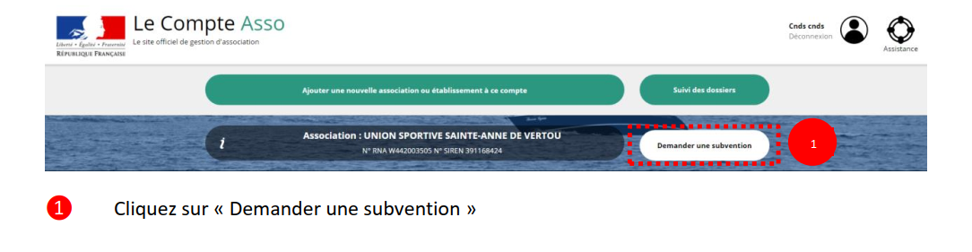

1 Choix de la subvention :
Inscrivez dans la case recherche le code correspondant à votre service financeur (Voir tableau haut page 2)
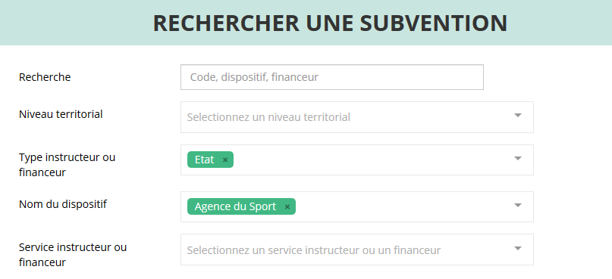
Choix du financeur (Région ou département) :

Sélectionner la subvention en cliquant sur le service

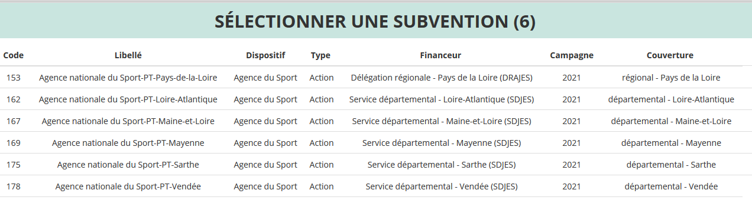

Choix du sous-dispositif lié à l’emploi (menu déroulant bas de page) :

Emploi (pour les emplois pluriannuels « classiques, les ESQ et les aides annuelles à l’emploi)
Emploi d'éducateur socio sportif

Cliquer sur suivant

2 Sélection du demandeur

(Cliquer sur votre structure et compléter les champs)
Vérifier les coordonnées, l’affiliation…le RIB
Cliquer sur bouton « enregistrer » pour sauvegarder les données

3 Pièces justificatives

Joindre les documents.
Cliquer sur bouton « enregistrer » pour sauvegarder les données

Pour les emplois pluriannuels, pensez à cocher « pluriannuel »

Cliquer sur suivant :

4 Description du projet

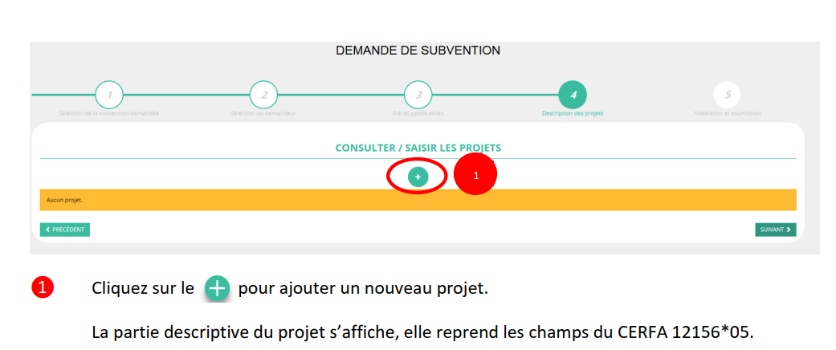

Dans la partie « description », préciser :

Nature de l’aide : Aide à l’emploi
Modalité de l’aide :
Emploi pluriannuel : Emploi Agence du sport ou ESQ Parasport ou consolidation ESQ Parasport préexistant ou Emploi d’éducateur socio sportif
Emploi annuel : aide ponctuelle à l’emploi
Objectifs opérationnels : Développement de la pratique – Promotion du sport santé – Développement de l’éthique et de la citoyenneté
Modalité ou dispositif : voir menu déroulant – augmentation, diversification de l’offre de pratique

Compléter chaque partie du projet
Enregistrer
Cliquer sur suivant

Pour les projets pluriannuels, pensez à compléter les budgets des années suivantes en cliquant sur l’exercice concerné, ou bien en cliquant sur « Dupliquer pour les autres exercices ».

5 Attestation et transmission du projet
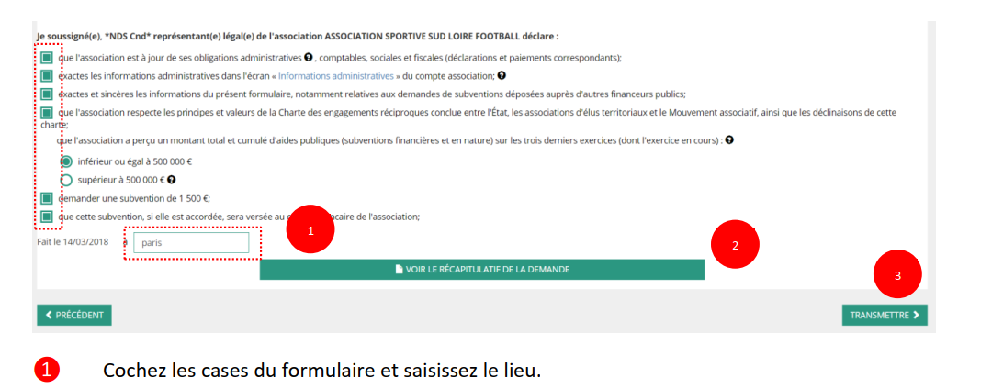

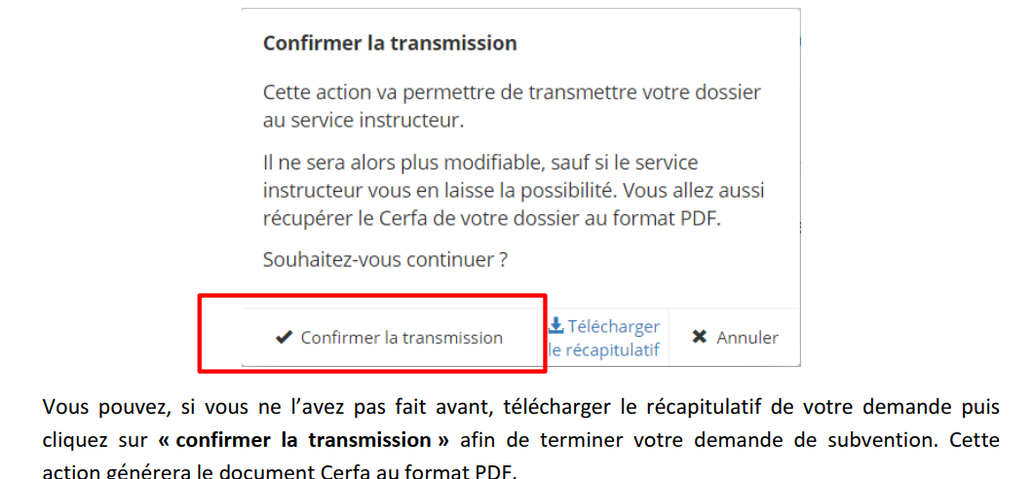

Pour toute information détaillée de la procédure, se référer au guide du Compte Asso joint.

